TEST DE CONNAISSANCES  EN MATHÉMATIQUES  — CORRIGÉ — | Classe : ________ | Date : ________________
TEST DE CONNAISSANCES  EN MATHÉMATIQUES  — CORRIGÉ — | NOM : ________________ | PÉRIMÈTRES & AIRES
Signatures : | Prénom : _______________ | Note : / 20

Capacités attendues | I | F | S | T
Calculer le périmètre d'un polygone par comptage
Calculer l'aire d'un polygone par comptage
Calculer le périmètre d'un polygone à l'aide de mesures
Calculer l'aire d'un polygone à l'aide de mesures
Calculer le périmètre et l'aire d'un cercle (ou d'un disque)
Calculer l'aire d'une figure composée
Exercice 1 : Périmètre par comptage / 3 points
Calcule le périmètre des figures suivantes en u.l.
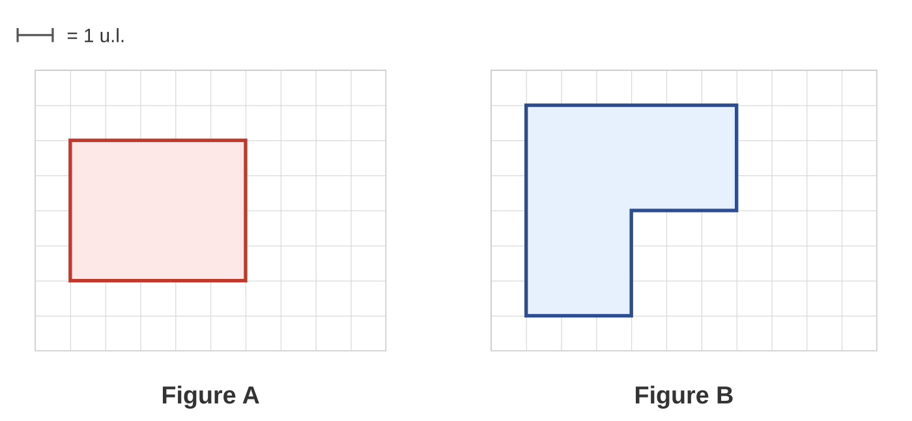
Figure A : on parcourt le contour  P = 5 + 4 + 5 + 4 = 18 u.l. | Figure B : on parcourt le contour  P = 6 + 3 + 3 + 3 + 3 + 6  P = 24 u.l.
Exercice 2 : Aire par comptage / 3 points
Calcule l'aire des figures suivantes en u.a.
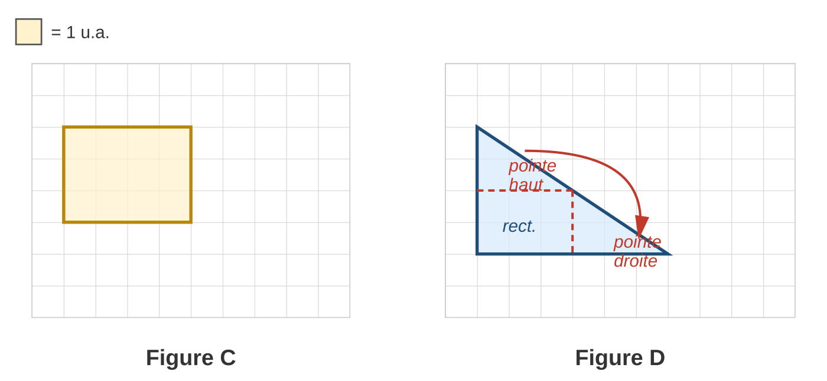
Figure C : on compte les carreaux  A = 12 u.a. | Figure D : on compte les carreaux  On assemble les deux pointes (haut + droite) pour former un rectangle 3 × 2.  A = 12 u.a.

Exercice 3 : Périmètre avec mesures / 3 points
Calcule le périmètre de chaque figure. Écris les étapes du calcul.
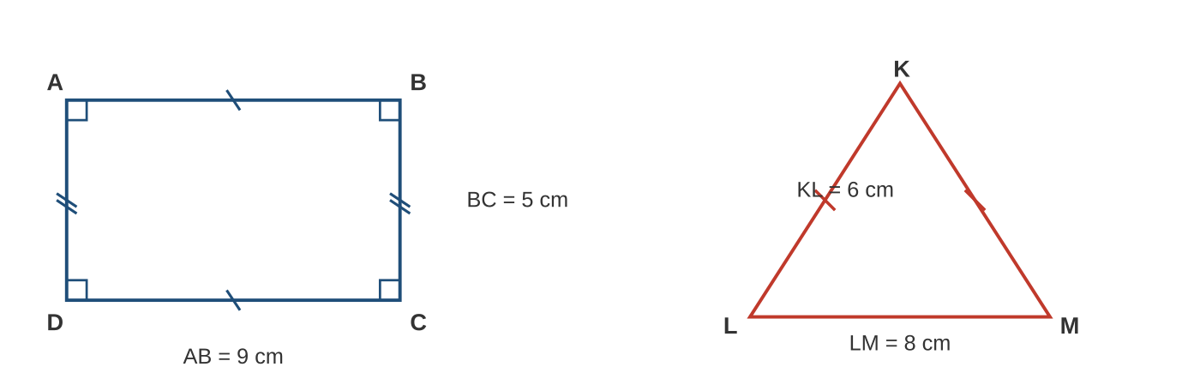
Rectangle ABCD :  P = 2 × (L + ℓ)  P = 2 × (9 cm + 5 cm)  P = 2 × 14 cm = 28 cm | Triangle KLM (isocèle en K) :  KL = KM = 6 cm  P = KL + KM + LM  P = 6 cm + 6 cm + 8 cm = 20 cm
Exercice 4 : Tracer puis calculer un périmètre / 2 points
Trace à main levée un rectangle DEFG tel que DE = 8 cm et EF = 5 cm. Code la figure puis calcule son périmètre.
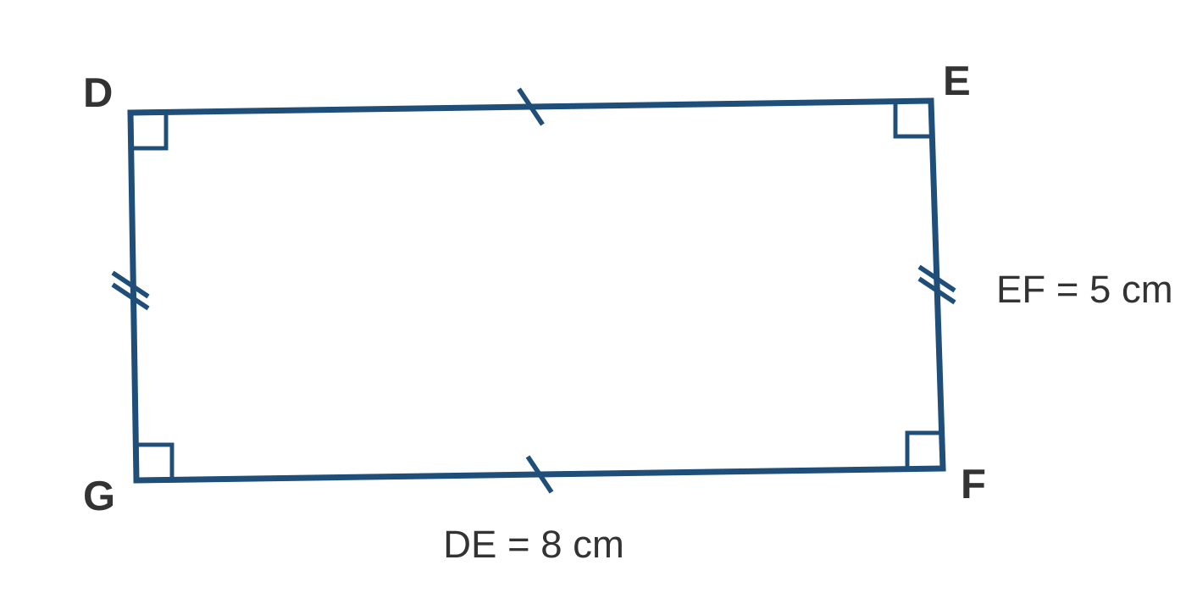
P = 2 × (DE + EF) = 2 × (8 cm + 5 cm) = 2 × 13 cm = 26 cm
Exercice 5 : Aire de figures simples / 3 points
Calcule l'aire de chaque figure. Écris les étapes du calcul.
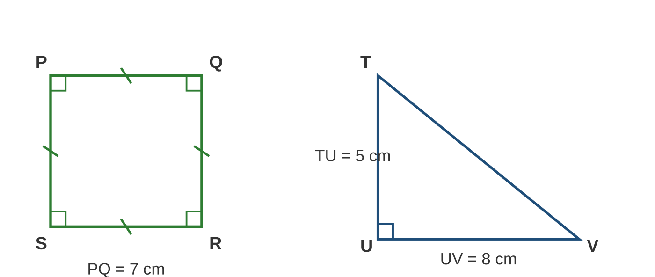
Carré PQRS :  A = côté × côté  A = 7 cm × 7 cm = 49 cm² | Triangle TUV (rectangle en U) :  A = (base × hauteur) ÷ 2  A = (8 cm × 5 cm) ÷ 2  A = 40 cm² ÷ 2 = 20 cm²

Exercice 6 : Périmètre et aire d'un cercle / 3 points
Pour chaque cercle, calcule le périmètre puis l'aire. Donne la valeur exacte (avec π) puis une valeur approchée au dixième près.
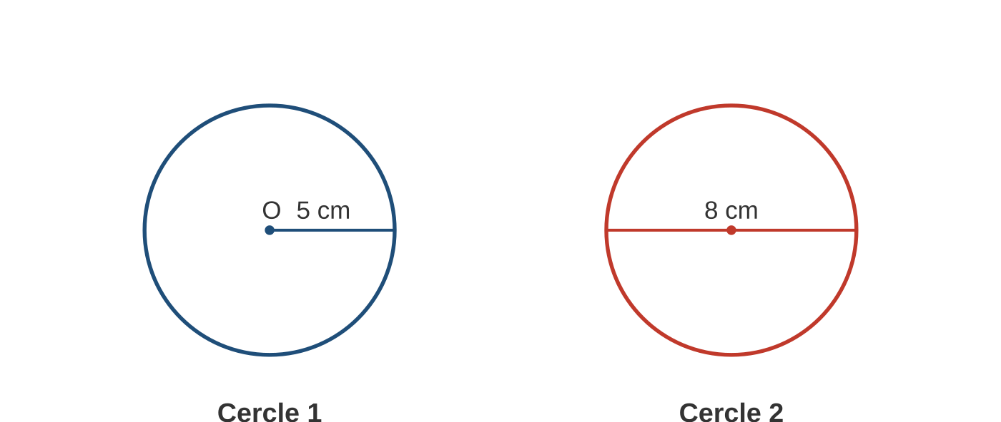
Cercle 1 (rayon r = 5 cm) :  P = 2 × π × r = 2 × π × 5 cm  P = 10π cm ≈ 31,4 cm  A = π × r × r = π × 5 cm × 5 cm  A = π × 25 cm² = 25π cm² ≈ 78,5 cm² | Cercle 2 (diamètre d = 8 cm) :  rayon r = 8 cm ÷ 2 = 4 cm  P = π × d = π × 8 cm  P = 8π cm ≈ 25,1 cm  A = π × r × r = π × 4 cm × 4 cm  A = π × 16 cm² = 16π cm² ≈ 50,3 cm²
Exercice 7 : Aire d'une figure composée / 3 points
La figure ci-dessous est composée d'un rectangle et d'un demi-disque. Calcule son aire (valeur approchée au dixième).
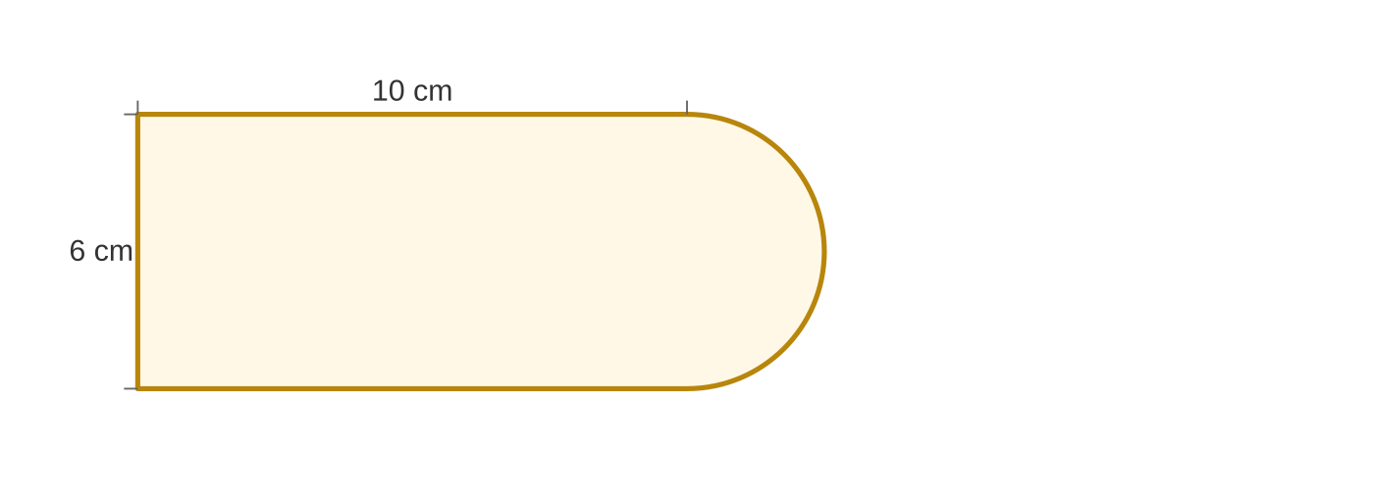
On décompose en deux parties :
• Rectangle (10 cm × 6 cm) : A₁ = 10 cm × 6 cm = 60 cm²
• Demi-disque (rayon r = 6 cm ÷ 2 = 3 cm) :
A₂ = (π × r × r) ÷ 2 = (π × 3 cm × 3 cm) ÷ 2 = (9π cm²) ÷ 2 ≈ 14,1 cm²
Aire totale : A = A₁ + A₂ ≈ 60 cm² + 14,1 cm² ≈ 74,1 cm²
Exercice BONUS : Problème ★ / 2 points
Le jardin de Madame Dupont est un rectangle de 12 m de longueur et 8 m de largeur. Elle veut entourer son jardin avec un grillage qui coûte 9 € le mètre. Combien va-t-elle payer ?
Étape 1 — On calcule le périmètre du jardin (longueur de grillage nécessaire) :
P = 2 × (L + ℓ) = 2 × (12 m + 8 m) = 2 × 20 m = 40 m
Étape 2 — On calcule le prix total :
Prix = 40 m × 9 €/m = 360 €
Madame Dupont va payer 360 €.

